Por favor hacer una interactividad ludificada a partir del siguiente guion:

**1. Título:** Microeconomía y macroeconomía

**2. Introducción:** Haga clic sobre cada uno de los actores del mercado que aparecerán en pantalla para ayudarles a tomar la decisión acertada. Tras ayudar a todos los actores encontrará, a manera de conclusión, las áreas de estudio de estas dos ramas de la economía.

**3. Ejemplo de la interfaz principal:**

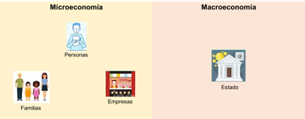

La idea es que al hacer clic sobre cada uno de los actores, se amplié su figura y suene su necesidad, tras lo cual deben aparecer en pantalla varias opciones para que el usuario elija, de acuerdo con los siguientes textos.

**4. Textos:**

|  |  |  |
| --- | --- | --- |
| **Actor** | **Audio** | **Texto en pantalla** |
| Personas | Deseo comprar un nuevo teléfono celular, ¿qué factores tendré que tener en cuenta? | * El precio. * La tasa de desempleo. * La deuda externa.   **Retroalimentación de la respuesta correcta:** Correcto, el precio de los productos es uno de los principales factores que las personas tienen en cuenta al momento de hacer una compra.  **Retroalimentación de las respuestas incorrectas:** Incorrecto, inténtalo de nuevo. |
| Familias | Debemos empezar a ahorrar para pagar la universidad de los chicos, pero ¿de qué dependerá que podamos hacerlo? | * Los salarios de papá y mamá. * El precio del barril de petróleo. * Los movimientos de la bolsa de valores.   **Retroalimentación de la respuesta correcta:** Correcto, el ahorro es una cuenta que depende del ingreso familiar.  **Retroalimentación de las respuestas incorrectas:** Incorrecto, inténtalo de nuevo. |
| Empresas | Vamos a sacar al mercado un nuevo producto. ¿A qué factor debemos prestarle atención? | * El salario del gerente de la empresa. * Las tasas de desempleo. * Las materias primas que requiere el producto.   **Retroalimentación de la respuesta correcta:** Correcto, las empresas deciden qué recursos utilizar para producir bienes y servicios.  **Retroalimentación de las respuestas incorrectas:** Incorrecto, inténtalo de nuevo. |
| Estado | (En tono de discurso público) Como lo prometimos en campaña y de acuerdo con el plan de desarrollo vamos a analizar… | * El precio de los teléfonos celulares. * Las causas del desempleo en el país. * Las materias primas que requiere una empresa.   **Retroalimentación de la respuesta correcta:** Correcto, los estudios macroeconómicos analizan variables que dependen de múltiples factores.  **Retroalimentación de las respuesta incorrectas:** Incorrecto, inténtalo de nuevo. |

**5. Retroalimentación general:**

La idea es que cuando el usuario responda las tres preguntas de la izquierda (microeconomía), aparezca el texto 1 y cuando responda la pregunta de la derecha (macroeconomía) aparezca el texto 2, tal como se muestra a continuación:

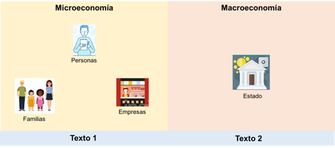

**Texto 1:**

La microeconomía estudia la forma en que las personas, las familias y las empresas, toman sus propias decisiones e interactúan, por ejemplo:

* Las personas adquieren bienes y servicios de acuerdo con sus ingresos y el precio.
* Las familias ahorran en el presente para poder gastar en el futuro.
* Las empresas deciden qué recursos utilizar para producir bienes y servicios.

**Texto 2:**

La macroeconomía estudia el comportamiento de variables económicas agregadas, es decir, aquellas variables que se forman a partir de otras variables y de los fenómenos que afectan a la economía. A manera de ejemplo, se puede citar el estudio de las causas de la reducción del empleo en un país o cómo controlar el alza de precios de los productos.